eliminar_registro_en_un_archivo_indexado
Marcos Miquel Lisarde

Para eliminar un registro en un archivo indexado, tan solo haría falta eliminarlo del indice marcarlo en memoria como que no se está usando.

Por ejemplo, si quisiéramos borrar el registro x004 (Deja en paz a los muertos)

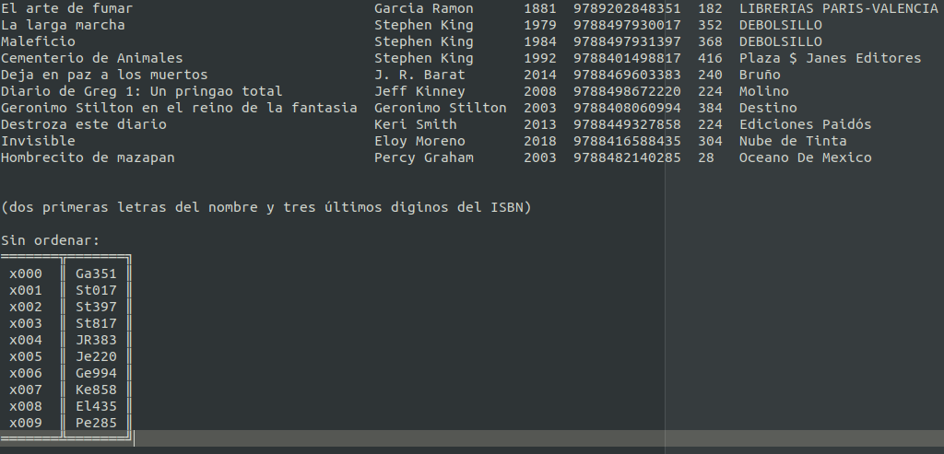
Lo que tendríamos que hacer sería borrarlo del índice:
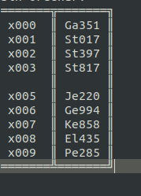

Y marcar en memoria que el registro está borrado (lo marco con asteriscos por ejemplo)

